Tasques
Un element bàsic en tot curs són les activitats o tasques. Aquestes ens ajuden a avaluar als alumnes, a més d'oferir-los la possibilitat de fer aquestes tasques des de qualsevol lloc. Juntament amb els continguts digitals són una potent ferramenta que podem utilitzar en les nostres classes.
El recurs tasca d'Aules proporciona un espai en el qual l'alumnat pot enviar els seus treballs per tal que el professorat els qualifiquen i proporcionen la corresponent retroacció. Això estalvia paper i és més eficient que el correu electrònic, ja que permet tenir organitzats tots els enviaments i les seues qualificacions corresponents. Entre altres aplicacions, es pot fer servir per: posar notes globals o finals, lliurament d'activitats, treballs individuals o en grup, incloure la qualificació d'exàmens orals o de treballs fets fora de la plataforma.
En aquesta el professor planteja un enunciat i fixa unes dates de lliurament per tal que l'alumne, després de llegir l'enunciat, treballe en la seua resolució. En acabar pujarà el seu treball a la plataforma perquè siga avaluat pel professorat.
Existeixen diferents mètodes de lliurament de les tasques per part de l'alumnat i que són configurades pel professor, com per exemple:
- Llista Pujar arxius
- Escriure la solució directament en la tasca en un espai creat per aquesta finalitat
- Reflectir la nota d'un treball fet a l'aula.
Aules facilita el lliurament de tasques permetent que els arxius puguen pujar-se'n en qualsevol format electrònic, els quals es guarden amb la data de lliurament i el nom de l'alumne. Posteriorment, el professor les revisarà i qualificarà, incloent-hi, si fos necessari, un comentari de retroalimentació. En cas que la tasca no siga satisfactòria o el professor considere que encara que la solució és bona pot millorar-se, podrà demanar a l'alumne que revise la tasca i torne a lliurar-la. La retroacció també permet al professor, si ho considera convenient, adjuntar arxius amb les correccions a aquesta tasca.
Per crear una tasca hem de clicar, en el tema o secció on vulguem crear-la, el botó Afig una activitat o un recurs i seleccionarem l'opció Tasca.

Configuració bàsica
Per crear una tasca hem de clicar, en el tema o secció on vulguem crear-la, el botó Afig una activitat o un recurs (recorda que l'edició del curs ha d'estar activada):
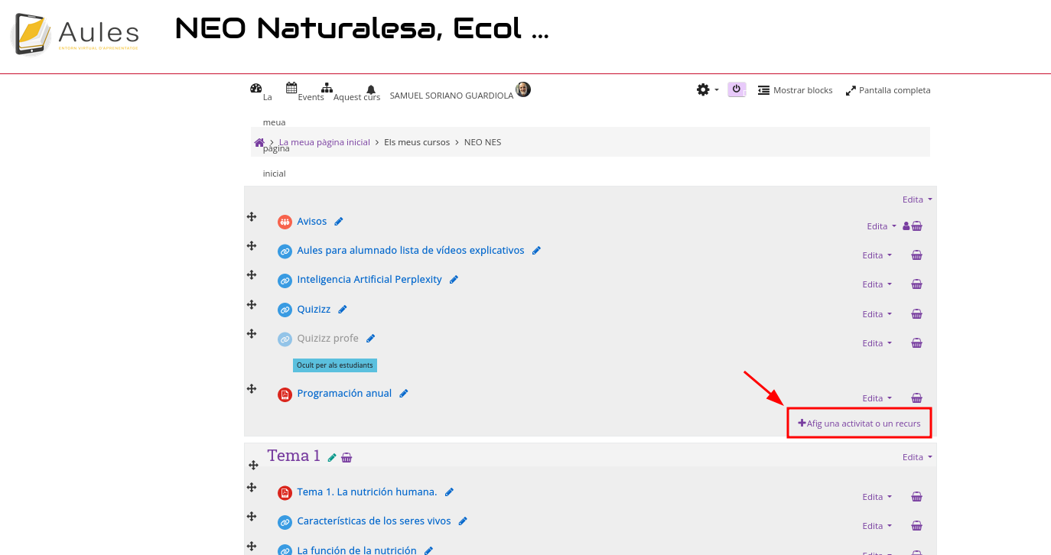Afegir activitat o recurs
Una vegada fet, ens mostra una finestra on seleccionarem l'opció Tasca i clicarem el botó Afig:
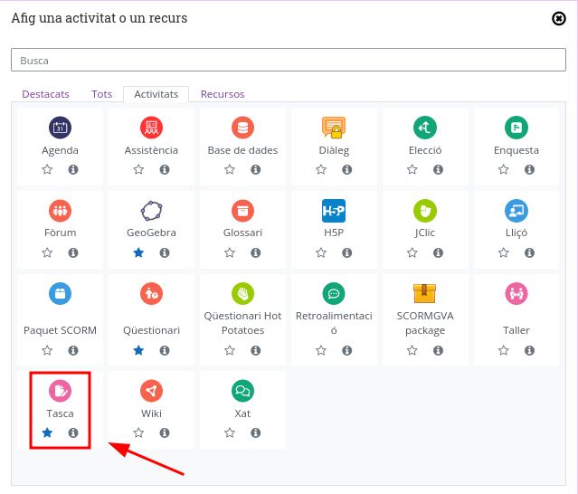Afegir Tasca

